今晚22:00《这就是中国》听张维为解读中美“2+2”高层战略对话

[这就是中国](javascript:void(0);)

**这就是中国**

微信号 mhshHome

功能介绍 东方卫视《这就是中国》节目官方账号 每周一晚22:00东方卫视播出

2021-04-12[原文](https://mp.weixin.qq.com/s?__biz=MzA5NTI5ODk3NA==&mid=2651170979&idx=1&sn=2a8f5b5595fd967f34461b88d7bed362&chksm=8bb07c52bcc7f544146b59d73aa174f0842d86d9adcdfc485f7fdd8331a975a2530594c0750c&scene=27#wechat_redirect&cpage=26)

收录于话题

点击上方“蓝字”，发现更多精彩。

**让我们一起读懂中国，读懂世界**

当地时间3月18日，备受世界瞩目的中美“2+2”高层战略对话在阿拉斯加安克雷奇举行。会谈一开始即爆出火药味，由于美方发言超时且对中国发起攻击，中共中央政治局委员、中央外事工作委员会办公室主任杨洁篪以一段16分钟的即兴发言严正反驳。

**今晚22:00**

**东方卫视《这就是中国》（96期）**

**主题：“一场里程碑式的对话”**

主讲人张维为教授将携手上海国际问题研究院网络空间国际治理研究中心秘书长鲁传颖先生，以中美“2+2”高层战略对话出发，解读其里程碑式的意义，并带领观众近距离地认识中国外交。

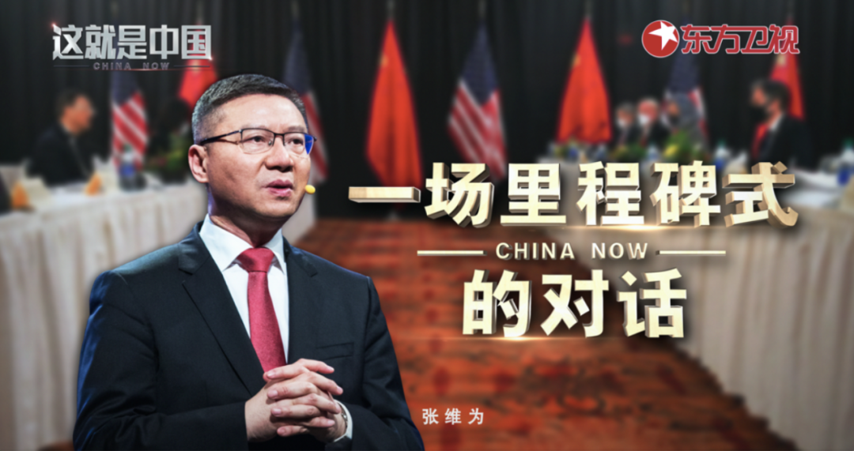

“‘我们把你们想得太好了，我们认为你们会遵守基本的外交礼节，所以我们刚才必须阐明我们的立场。我现在讲一句，你们没有资格在中国的面前说，你们是从实力的地位出发同中国谈话。’杨洁篪这番掷地有声的话向美国人表明：平等对话可以，盛气凌人没门。”“综合来看，美方在这次对话中暴露出来很多弱点：一是言必称“我们和我们的盟友们”，这反而给人一种不自信、虚张声势的感觉。二是我方开始主动交锋之后，美方就陷入被动接招。三是从技术上分析，如果你比较双方资深外交官展现出来的控场能力和反应能力，中方能力完胜美方，我们的资深外交官以自己的经验和才华，展示了习近平主席所说的中国今天‘平视世界’，也展示中国人今天的‘心胜’和美国人今天的‘心乱’。”

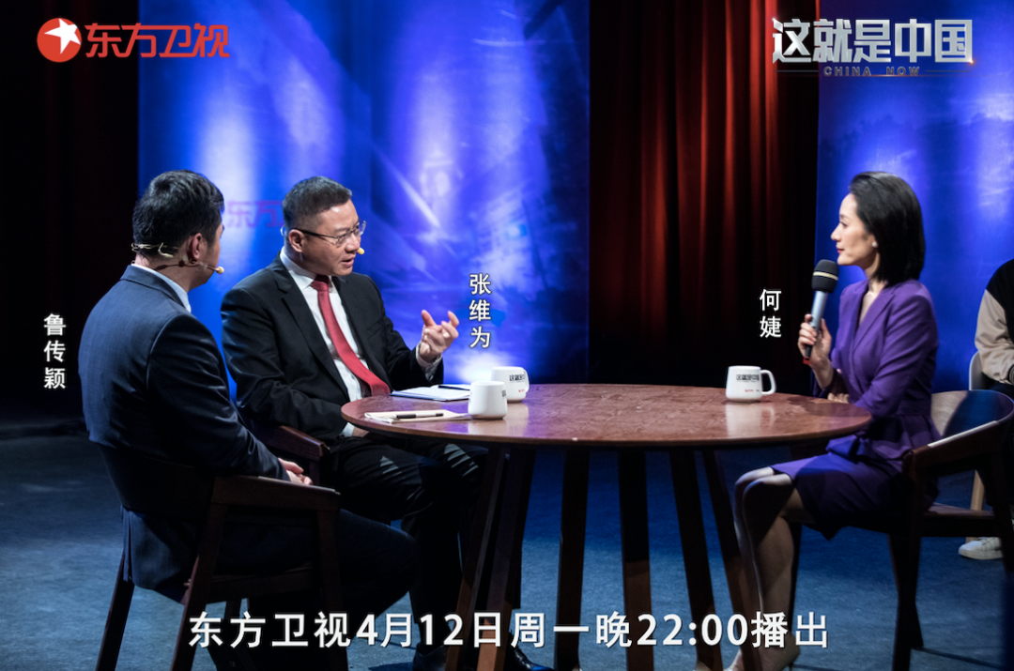

张维为教授将带观众回到中美“2+2”高层战略对话的现场，并从杨洁篪的发言出发，一一列举中方对美方无端指控的强有力回击。同时，张维为教授还将根据中、美双方的发言，中、美模式在历史进程中的变化，以及美国媒体对这场中美话语激烈交锋的反馈，解读中美“2+2”高层战略的意义和中国外交的变化。

“为什么网络安全会成为中美关系中的一个重要问题呢？首先，是因为网络空间已经成为了一个战略性的新疆域。美国的军方、情报机构对这个问题是非常的关注，他们认为中国实力的崛起，实际上在很大程度上对美国的网络霸权构成了障碍。第二个原因就是网络安全它还具有一定的公共的属性，不论是中国的公民，还是美国的公民，大家都关注自己的个人信息安全，关注个人自己的隐私保护。此外，网络安全还是一个具有国际性关注度的问题。因为它是一个全球面临的共同威胁。”鲁传颖将围绕中美针对网络安全问题的激烈交锋展开演讲，帮助观众更好地理解这场对话背后的复杂博弈。

圆桌讨论环节，张维为教授和鲁传颖还将解答“在这样一场高层会议之后，美方对中国在科技层面上的打压会有什么态度上的转变”等观众问题。今晚22:00敬请锁定东方卫视，与张维为和鲁传颖一起走进中美“2+2”高层战略对话。

**讲中国故事，讲我们的故事**

**东方卫视《这就是中国》**

**每周一晚22：00**

### 精选留言

用户设置不下载评论